ระบบค้นหาสินค้าลดราคาด้วยวิธีการเข้าถึงข้อมูลหน้าเว็บไซต์
Find items for sale with web scrapping

ประหยัด เลวัน และ ธงชัย เที่ยงธรรม
สาขาวิทยาการคอมพิวเตอร์ คณะวิทยาศาสตร์ มหาวิทยาลัยรามคำแหง
Email: prayatl@gmail.com, mandarinkb@gmail.com

บทคัดย่อ
แอปพลิเคชันค้นหาสินค้าลดราคา จัดทำเพื่อเป็นเครื่องมือช่วยค้นหาสินค้าลดราคาจากเว็บไซต์ต่างๆ ซึ่งใช้วิธีการเข้าถึงข้อมูลหน้าเว็บไซต์ (web scrapping) โดยได้แบ่งการทำงานออกเป็น 2 ส่วนคือ ส่วนที่หนึ่ง ระบบเข้าถึงข้อมูลหน้าเว็บไซต์ต่าง ซึ่งระบบนี้จะทำการดึงข้อมูลหน้าเว็บไซต์ต่างๆที่ต้องการ จากนั้นทำการจัดเก็บข้อมูลลงใน NoSQL Database ที่มีชื่อว่า Elasticsearch ส่วนที่สอง เป็นส่วนแสดงผล โดยแสดงผ่านแอปพลิเคชันค้นหาสินค้าลดราคา บนระบบปฏิบัติการแอนดรอยด์ การพัฒนาระบบค้นหาสินค้าลดราคาด้วยวิธีการเข้าถึงข้อมูลเว็บไซต์ มีเครื่องมือที่ช่วยพัฒนาได้แก่ โปรแกรม Virtual Studio Code โปรแกรม Android Studio โปรแกรม Postman โปรแกรมภาษาจาวา (Java) โปรแกรม Redis โปรแกรม Elasticsearch และโปรแกรม Docker ผลการทดสอบการดำเนินงานของระบบพบว่า แอปพลิเคชันค้นหาสินค้าลดราคา ประกอบด้วยเนื้อหา 10 หัวข้อ โดยได้ให้ผู้ใช้และผู้พัฒนาระบบทดลองใช้งานผลปรากฏว่า ผู้ใช้มีความพึงพอใจอยู่ในระดับ “มาก” ( x̅ = 4.2) และผู้พัฒนาระบบมีความพึงพอใจในมุมมองการออกแบบฟังก์ชั่นการใช้งานอยู่ในระดับ “มาก” ( x̅ = 4.2)
คำสำคัญ: ระบบปฏิบัติการแอนดรอยด์ แอปพลิเคชัน web scrapping

บทนำ
ปัจจุบันการซื้อสินค้าออนไลน์เริ่มมากขึ้น เพราะความก้าวหน้าทางเทคโนโลยีสมาร์ทโฟน และในช่วงสถานะการณ์โควิด การที่ออกไปเลือกซื้อสินค้าตามที่ต่างๆทำให้เกิดการสุ่มเสี่ยงต่อการติดโรค ผู้คนจึงหันมาซื้อสินค้าออนไลน์มากขึ้น ซึ่งการซื้อสินค้าแต่ละครั้ง ผู้สั่งซื้อต้องค้นหาเลือกซื้อสินค้าตามที่ต้องการ อาจจะดูจากราคา โปรโมชั่น คุณภาพสินค้า หรือความน่าเชื่อถือของร้านจากเว็บไซต์ผู้ให้บริการ บางครั้งอาจจะต้องค้นหาจากเว็บไซต์หลายเว็บไซต์ เพื่อเปรียบเทียบราคา ให้ตรงกับความต้องการมากที่สุด
ด้วยเหตุนี้ผู้จัดทำได้พัฒนาแอปพลิเคชันสินค้าลดราคา โดยระบบจะทำการดึงข้อมูลจากหน้าเว็บไซต์และนำสินค้าลดราคามาจัดเก็บไว้ ซึ่งทำให้ผู้ใช้งานเลือกดูสินค้าที่ลดราคาจากเว็บไซต์ต่างๆที่ทางระบบได้กำหนดไว้ ทำให้ทราบถึงสินค้าแต่ละเว็บไซต์ว่าแตกต่างกันมากน้อยเพียงใด เพื่อเป็นข้อมูลในการตัดสินใจเลือกซื้อสินค้าลดราคาให้ตรงตามความต้องการ
วิธีการดำเนินงาน
1. พัฒนา Bot เพื่อดึงข้อมูลหน้าเว็บไซต์ (web scrapping) และศึกษาเครื่องมือที่ใช้ในการดึงข้อมูลหน้าเว็บไซต์ โดยวิธีการทำงานเพื่อให้การดึงข้อมูลหน้าเว็บไซต์ทำงานได้เร็วมากขึ้น ใช้วิธีการแบ่งงานออกเป็นส่วนๆ โดยแบ่งเป็น 3 ส่วน จากนั้นพัฒนา Bot เป็น 3 ฺBot ได้แก่ start bot fetch url bot web scrapping bot

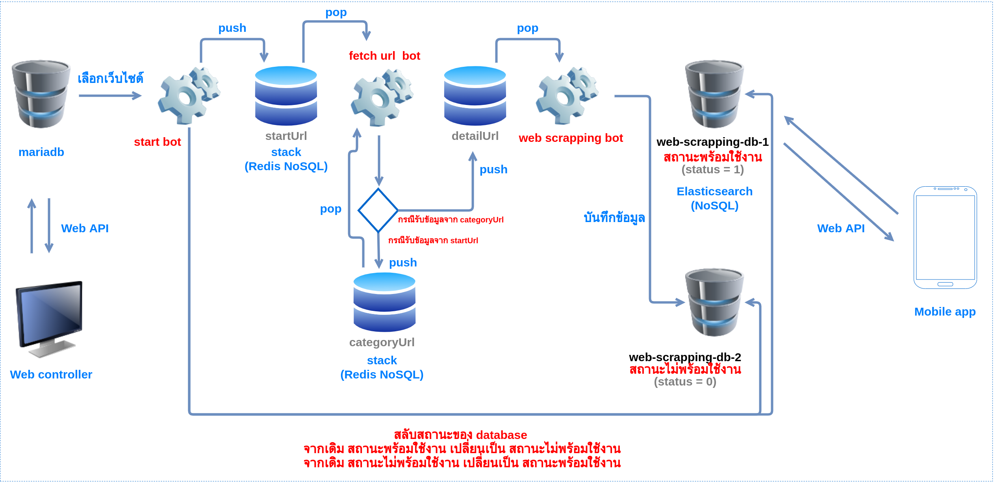
รูปที่ 1 แผนผังการทำงานของระบบดึงข้อมูลหน้าเว็บไซต์

ซึ่งในแต่ละ Bot มีหน้าที่ทำงานที่แตกต่างกันไปได้แก่ start bot ทำหน้าที่เลือกเว็บไซต์ที่ต้องการดึงข้อมูล
fetch url bot ทำหน้าที่จัดเรียงหมวดหมู่สินค้าใหม่ web scrapping bot ทำหน้าที่ดึงข้อมูลหน้าเว็บไซต์
แต่ละ Bot ทำงานร่วมกันโดยใช้ที่เก็บข้อมูลร่วมกัน ในที่นี้ใช้ Redis NoSQL มาทำเป็น stack เป็นลักษณะของ temp memory เก็บข้อมูลไว้ใน Ram เพื่อพักข้อมูลในแต่ละช่วงและส่งต่อการทำงานไปยัง Bot ต่อไป เป็นลักษณะของ pipeline เมื่อข้อมูลใน stack ส่วนไหนมีจำนวนมาก สามารถเพิ่ม Bot ในจุดนั้นๆเพื่อแก้ปัญหาคอขวดได้
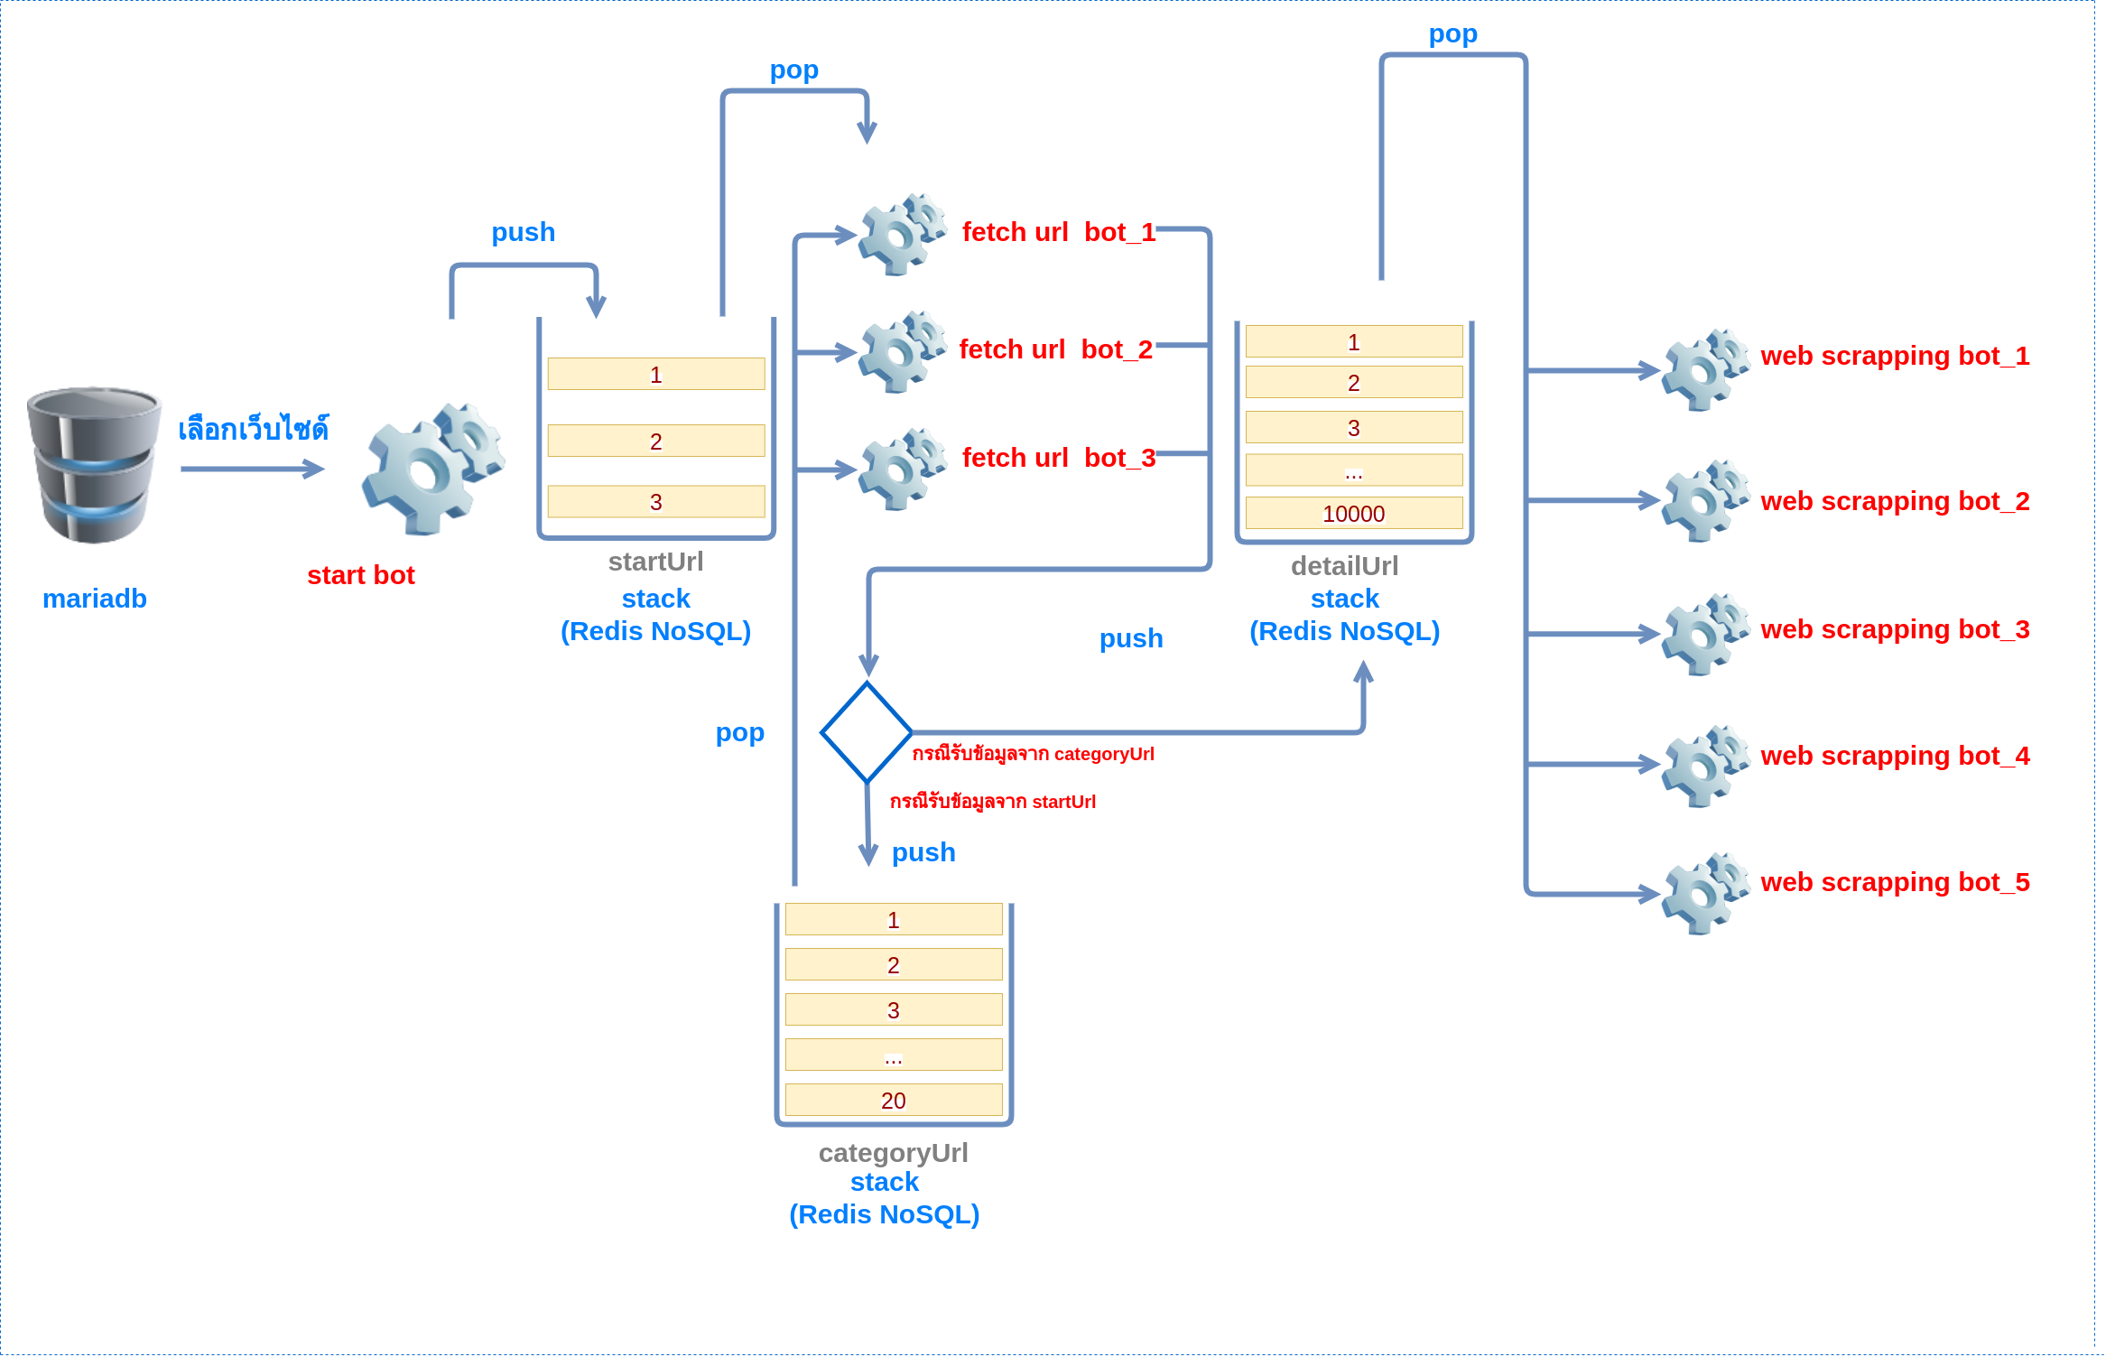
รูปที่ 2 แสดงการเพิ่มจำนวน Bot

2. พัฒนาเว็บแอปพลิเคชันเพื่อใช้ควบคุม Bot
2.1 เมนูจัดการเว็บ เมื่อหน้าเว็บไซต์ที่ต้องการดึงข้อมูลมีหลายหน้าเว็บไซต์ สามารถเลือกเว็บไซต์ที่ต้องการดึงข้อมูลได้ ดังรูปที่ 3
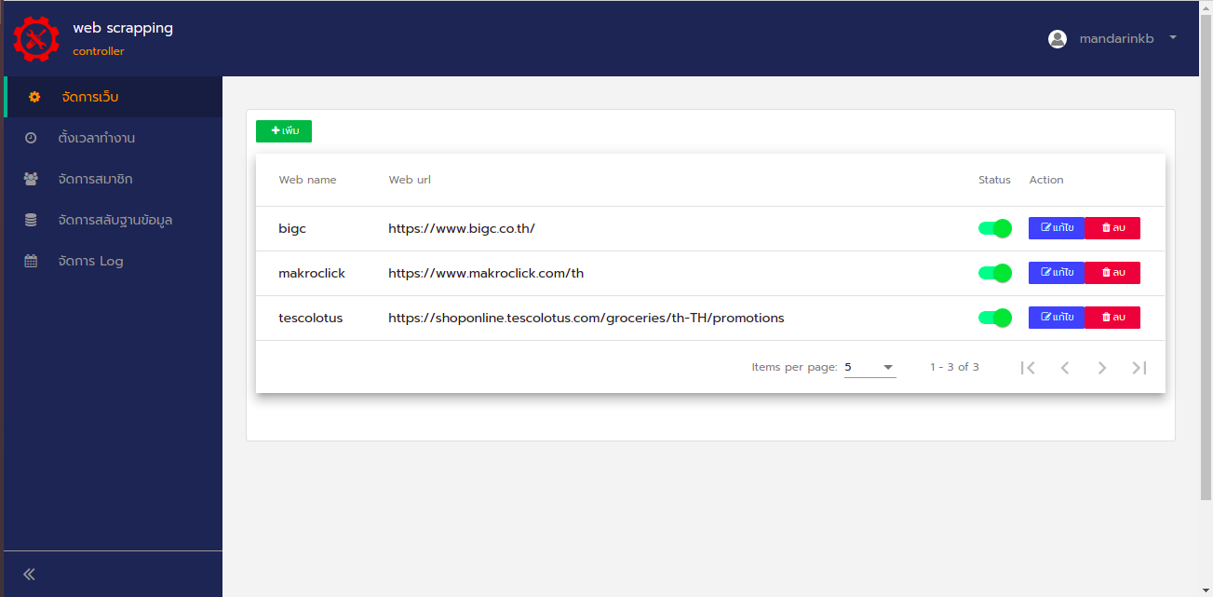

รูปที่ 3 เมนูจัดการเว็บ

2.2 เมนูตั้งเวลาการทำงาน เมื่อต้องการให้ Bot ทำงานในช่วงเวลาไหน สามารถตั้งเวลาการทำงานได้ ดังรูปที่ 4
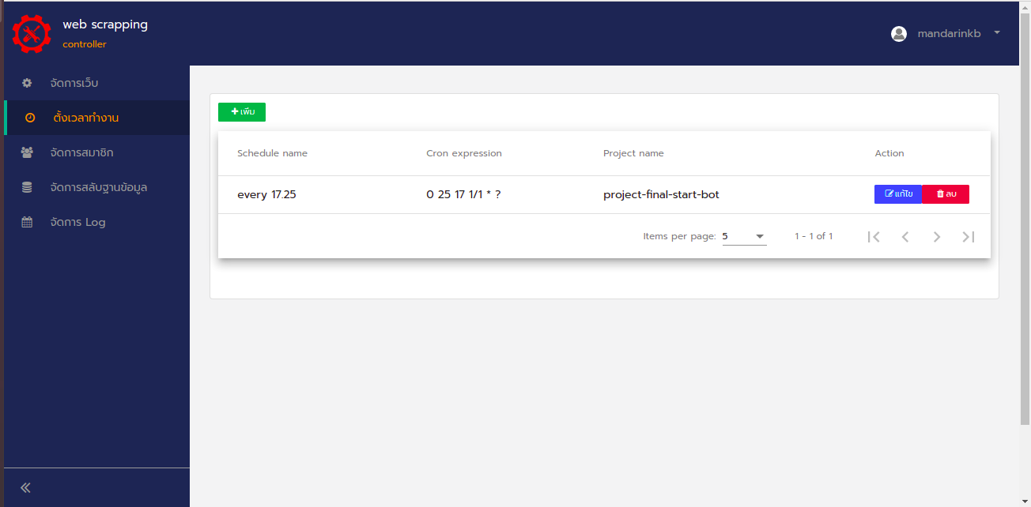
รูปที่ 4 เมนูตั้งเวลาการทำงาน
2.3 เมนูจัดการสมาชิก เมนูนี้จะเป็นการจัดการในส่วนของแอดมิน มีหน้าที่จัดการผู้ใช้งานเพื่อทำหน้าที่จัดการหน้าเว็บไซต์ที่ใช้ควบคุม ฺBot ดังรูปที่ 5
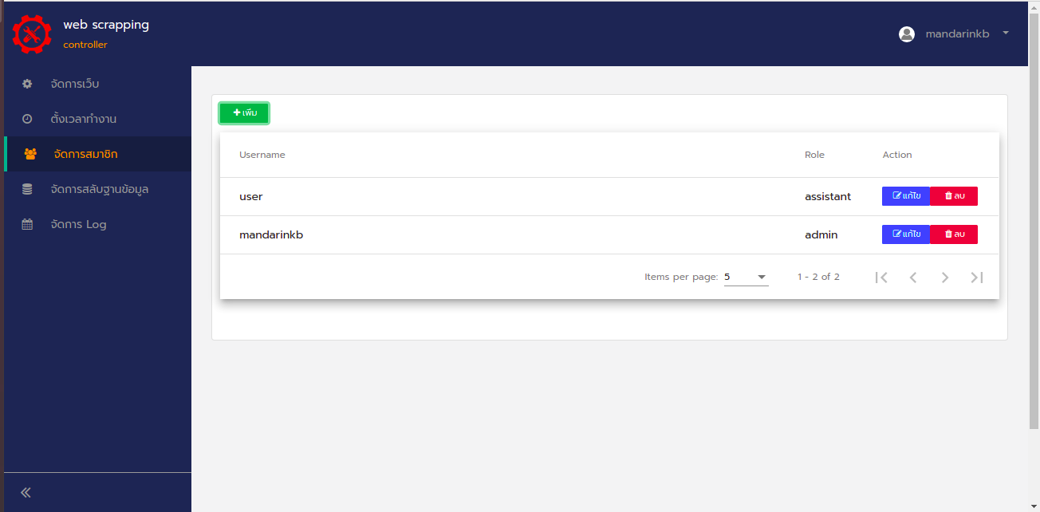

รูปที่ 5เมนูจัดการสมาชิก
2.4 เมนูจัดการสลับฐานข้อมูล ในระบบค้นหาสินค้าลดราคาด้วยวิธีการเข้าถึงข้อมูลหน้าเว็บไซต์ ใช้ Database จัดเก็บข้อมูล 2 Database โดยมี 2 สถานะคือ สถานะพร้อมใช้งาน และสถานะไม่พร้อมใช้งาน ซึ่งสถานะพร้อมใช้งานจะเป็นส่วนที่ใช้แสดงข้อมูลผ่านแอปพลิเคชันค้นหาสินค้าลดราคา และสถานะไม่พร้อมใช้งานจะใช้เก็บข้อมูลที่ได้จาก Bot ที่ทำงานดึงหน้าเว็บไซต์ ดังรูปที่ 6
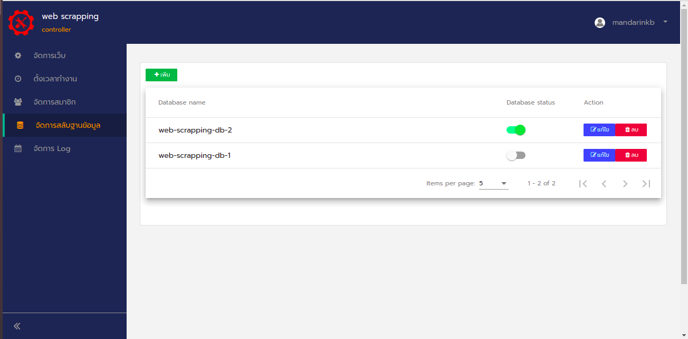

รูปที่ 6 เมนูจัดการสลับฐานข้อมูล
2.5 เมนูจัดการ log เมนูนี้แสดง log การทำงานโดยเลือกจากวันที่ โดยข้อมูลที่แสดงนั้นจะแสดงการทำงานของระบบ และแสดงในส่วนของ log ในแอปพลิเคชันค้นหาสินค้าลดราคา เช่น แสดงคำค้นจากผู้ใช้งาน และการเลือกหมวดหมู่สินค้าจากผู้ใช้งาน ดังรูปที่ 7
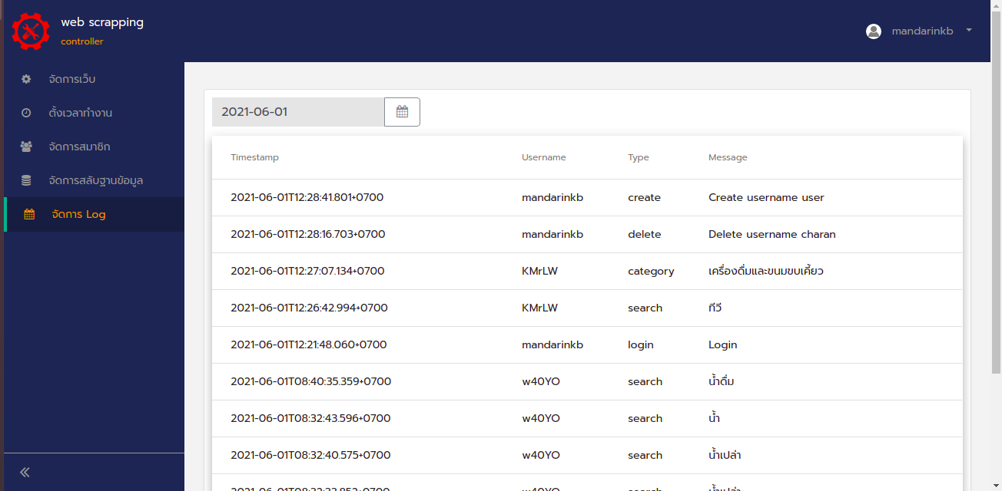

รูปที่ 7 เมนูจัดการ log

ผลการศึกษาและอภิปรายผล
ข้อมูลที่ได้จากการดึงข้อมูลหน้าเว็บไซต์ต่างๆ ทำการแสดงข้อมูลผ่าน แอปพลิเคชันค้นหาสินค้าลดราคา

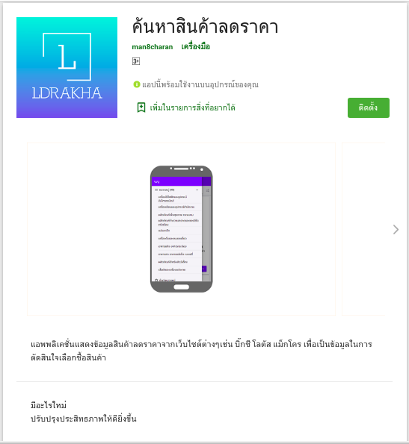

รูปที่ 8 หน้าจอแสดงการติดตั้งของแอปพลิเคชัน
1 การติดตั้งแอปพลิเคชันค้นหาสินค้าลดราคาสามารถดาวน์โหลดได้จาก Play Store โดยทำการค้นคำว่า “ค้นหาสินค้าลดราคา” จากนั้นกดค้นหา จะพบแอปพลิเคชัน ค้นหาสินค้าลดราคาจากนั้นกดติดตั้ง ดังรูปที่ 8
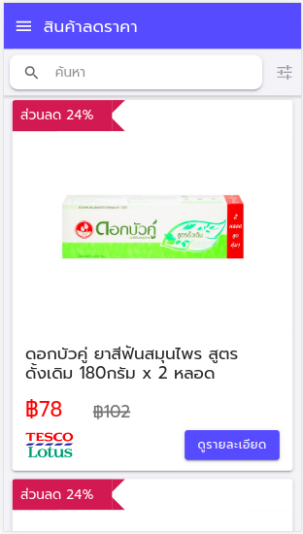
2 หน้าจอหลักของแอปพลิเคชันค้นหาสินค้าลดราคาจะปรากฏ 4เมนู ได้แก่ เมนูค้นหา เมนูตัวกรองการค้นหา เมนูเลือกหมวดหมู่สินค้า และตั้งค่าหมวดหมู่สินค้า รูปที่ 9

รูปที่ 9 หน้าจอหลักของแอปพลิเคชัน
3 เมนูค้นหา สามารถใส่คำค้นหาที่ต้องการ หากพบข้อมูลจะมีรายการสินค้าแสดงขึ้นมา ถ้าไม่พบข้อมูลจะแสดงว่า “ไม่พบข้อมูล” ดังรูปที่ 10
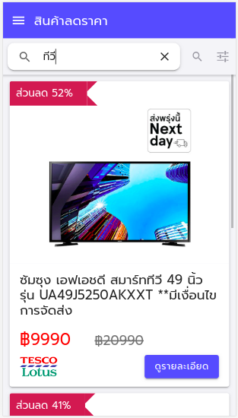

รูปที่ 10 เมนูค้นหา

4 เมนูตัวกรองค้นหา จะอยู่ที่โลโก้ใกล้กับเมูนค้นหา ซึ่งเมนูนี้จะแสดงช่วงราคาสินค้าที่ต้องการ เลือกค้นหาเฉพาะบางเว็บไซต์ที่ต้องการได้ ดังรูปที่ 11
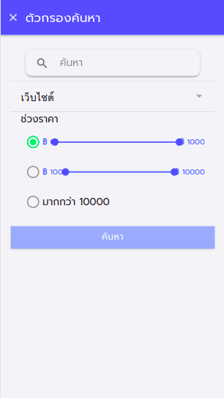

รูปที่ 11 เมนูตัวกรองค้นหา

5 เมนูหมวดหมู่สินค้า ในแอปพลิเคชันค้นหาสินค้าลดราคามี 10 หมวดหมู่สินค้าให้เลือก ซึ่งสามารถเลือกหมวดหมู่สินค้าตามที่ต้องการ ดังรูปที่ 12
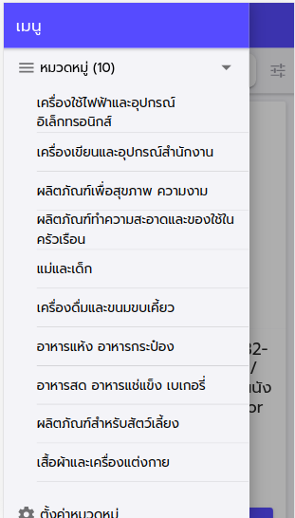

รูปที่ 12 เมนูหมวดหมู่สินค้า

6 เมนูตั้งค่าหมวดหมู่สินค้า ในเมนูนี้สามารถตั้งค่าการแสดงสินค้าของแต่ละเว็บไซต์ได้ เมื่อตั้งค่าเรียบร้อยแล้วเมื่อเลือกหมวดหมู่สินค้าข้อมูลจะแสดงเฉพาะเว็บไซต์ที่ได้ตั้งค่าไว้ ดังรูปที่ 13
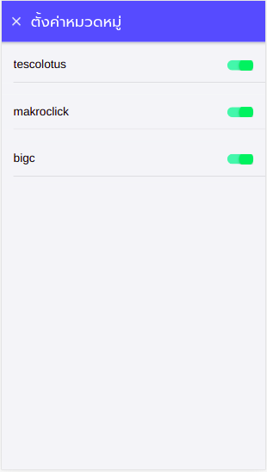

รูปที่ 13 เมนูตั้งค่าหมวดหมู่สินค้า

สรุปผล
ผลการพัฒนา Bot เพื่อดึงข้อมูลหน้าเว็บไซต์
1 ทดสอบความครบถ้วนของข้อมูล ได้ทำการทดสอบดึงข้อมูลหน้าเว็บไซต์ เทสโก้ โลตัส ผลปรากฏว่าความครบถ้วนของข้อมูลอยู่ในระดับ 99.95% ดังตารางที่ 1

ตารางที่ 1 ผลการทดสอบความครบถ้วนของข้อมูล
ลำดับ | วันที่ | ข้อมูลสินค้าทั้งหมด | ข้อมูลสินค้าที่ได้ | เปอร์เซ็นต์
1 | 10/05/64 | 4235 | 4230 | 99.88
2 | 10/05/64 | 4235 | 4235 | 100
3 | 10/05/64 | 4235 | 4235 | 100
4 | 10/05/64 | 4235 | 4235 | 100
5 | 10/05/64 | 4235 | 4223 | 99.71
6 | 10/05/64 | 4235 | 4235 | 100
7 | 10/05/64 | 4235 | 4234 | 99.98
8 | 10/05/64 | 4235 | 4235 | 100
9 | 10/05/64 | 4235 | 4232 | 99.93
10 | 10/05/64 | 4235 | 4235 | 100
 |  |  | ค่าเฉลี่ย | 99.95

2 ทดสอบเพิ่มจำนวน Bot เพื่อดูระยะเวลาการดึงข้อมูลทั้ง 3 เว็บไซต์ คือเทสโก้ โลตัส แม็คโคร บิ๊กซี ผลปรากฏว่าเมื่อเพิ่มจำนวน Bot เป็น 4 Bot เวลาการทำงานลดเกินครึ่ง จากนั้นเพิ่มจำนวน Bot ไปตามลำดับ เวลาการทำงานก็ลดลงเรื่อยๆ ดังตารางที่ 2

ตารางที่ 2 ผลการทดสอบเพิ่มจำนวน Bot
ลำดับ | วันที่ | จำนวน Bot | ใช้เวลา (นาที)
1 | 11/03/64 | 3 ฺBot | 170.24
2 | 11/03/64 | 4 ฺBot | 73.38
3 | 11/03/64 | 5 ฺBot | 50.16
4 | 11/03/64 | 6 ฺBot | 49.55
5 | 11/03/64 | 7 ฺBot | 44.14
6 | 11/03/64 | 8 ฺBot | 33.36
7 | 11/03/64 | 9 ฺBot | 27.51
8 | 11/03/64 | 10 ฺBot | 23.34
9 | 11/03/64 | 11 ฺBot | 22.24
10 | 11/03/64 | 12 ฺBot | 21.47
11 | 11/03/64 | 13 ฺBot | 17.21

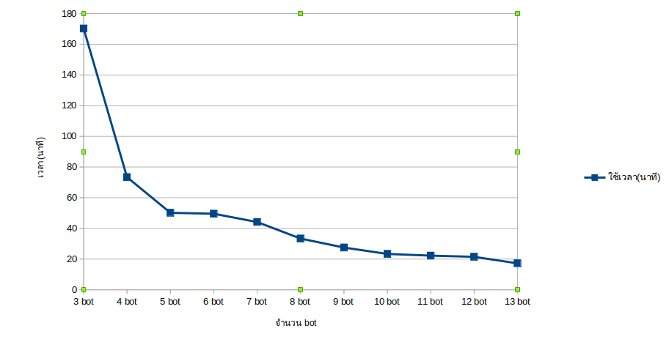

รูปที่ 14 กราฟแสดงการใช้เวลาทำงานของ Bot
ผลการพัฒนาแอปพลิเคชันค้นหาสินค้าลดราคา
ทดสอบจากผู้ใช้งาน 10คน โดยแยกเป็น ผู้ใช้งานทั่วไป 5คน และผู้พัฒนาระบบ 5 คน ผลปรากฏว่า ผู้ใช้มีความพึงพอใจอยู่ในระดับ “มาก” (x̅ = 4.2) ส่วนผู้พัฒนาระบบมีความพึงพอใจในมุมมองการออกแบบและฟังก์ชันการใช้งานอยู่ในระดับ “มาก” (x̅ = 4.2)
กิตติกรรมประกาศ
การจัดทำโครงงานฉบับนี้สำเร็จได้ด้วยดีต้องกราบขอบพระคุณอาจารย์ที่ปรึกษา อาจารย์ ประหยัด เลวัน ที่ได้ให้คำแนะนำ ตรวจสอบโครงงาน เพื่อปรับปรุงแก้ไขข้อบกพร่องต่างๆ และขอขอบพระคุณคณาจารย์ทุกท่าน ที่ได้ประสิทธิ์ประสาทวิชาความรู้ เพื่อนำความรู้ที่ได้มาจัดทำโครงงานจนสำเร็จลุล่วงไปด้วยดี ผู้จัดทำจึงขอขอบพระคุณมา ณ โอกาสนี้

เอกสารอ้างอิง
1. ning kanistakan. (22 กุมภาพันธ์ 2559). [ออนไลน์] ความรู้พื้นฐานของHTML5. สืบค้นจาก https://sites.google.com/site/ninknitkann/--html-khux-xari (วันที่สืบค้น 9 เมษายน 2564)

2. DekGenius. (15 กันยายน 2559). [ออนไลน์] Java Programming. สืบค้นจาก https://dekgenius.com/elearning/javaprogramming/%E0%B8%A0%E0%B8%B2%E0%B8%A9%E0%B8%B2%E0%B8%88%E0%B8%B2%E0%B8%A7%E0%B8%B2-java-language-%E0%B8%84%E0%B8%B7%E0%B8%AD/ (วันที่สืบค้น 9 เมษายน 2564)

3. 4 Xtreme Co., Ltd. (11 พฤศจิกายน 2562). [ออนไลน์] Spring Boot. สืบค้นจาก https://www.4xtreme.com/2019/11/11/spring-boot/ (วันที่สืบค้น 9 เมษายน 2564)

5. TechStar Thailand. (24 พฤศจิกายน 2560). [ออนไลน์] 10 Libraryที่ดีที่สุด สำหรับ Java Programmer. สืบค้นจาก https://www.techstarthailand.com/blog/detail/10-Best-Libraries-for-Java-Programmers/348 (วันที่สืบค้น 9 เมษายน 2564)

6. Best Internet. (3 ธันวาคม 2561). [ออนไลน์] MariaDB คืออะไร. สืบค้นจาก https://www.bestinternet.co.th/single_blog.php?id=14&MariaDB%20%E0%B8%84%E0%B8%B7%E0%B8%AD%E0%B8%AD%E0%B8%B0%E0%B9%84%E0%B8%A3 (วันที่สืบค้น 9 เมษายน 2564)

7. AWS. (2564). [ออนไลน์] ElasticSearch. สืบค้นจาก https://aws.amazon.com/th/elasticsearch-service/the-elk-stack/what-is-elasticsearch/ (วันที่สืบค้น 9 เมษายน 2564)

8. Softmelt. (2554). [ออนไลน์] Redis คืออะไร ?. สืบค้นจาก https://www.softmelt.com/article.php?id=564 (วันที่สืบค้น 9 เมษายน 2564)

9. โปรเจคจบ.NET. (6 เมษายน 2564). [ออนไลน์] Angular คือ อะไรกัน. สืบค้นจาก http://โปรเจคจบ.net/angular-%E0%B8%84%E0%B8%B7%E0%B8%AD-%E0%B8%AD%E0%B8%B0%E0%B9%84%E0%B8%A3%E0%B8%81%E0%B8%B1%E0%B8%99/ (วันที่สืบค้น 9 เมษายน 2564)

10. N.Khondom. (26 กุมภาพันธ์ 2561). [ออนไลน์] มาเริ่มต้นสร้างแอพฯ แบบ Cross platform ด้วย Ionic Framework กันเถอะ. สืบค้นจาก https://medium.com/artisan-digital-agency/%E0%B8%A1%E0%B8%B2%E0%B9%80%E0%B8%A3%E0%B8%B4%E0%B9%88%E0%B8%A1%E0%B8%95%E0%B9%89%E0%B8%99%E0%B8%AA%E0%B8%A3%E0%B9%89%E0%B8%B2%E0%B8%87%E0%B9%81%E0%B8%AD%E0%B8%9E%E0%B8%AF-%E0%B9%81%E0%B8%9A%E0%B8%9A-cross-platform-%E0%B8%94%E0%B9%89%E0%B8%A7%E0%B8%A2-ionic-framework-%E0%B8%81%E0%B8%B1%E0%B8%99%E0%B9%80%E0%B8%96%E0%B8%AD%E0%B8%B0-986c7d549780 (วันที่สืบค้น 9 เมษายน 2564)

11. AWS. (2564). [ออนไลน์] Docker คืออะไร. สืบค้นจาก https://aws.amazon.com/th/docker/ (วันที่สืบค้น 9 เมษายน 2564)

